2010年北海市初中毕业升学考试试卷
物 理
（考试时间共90分钟，满分100分）

第I卷（选择题，共30分）
注意事项：
- 答题前，考生务必先将自己的姓名、准考证号用蓝、黑色墨水笔或圆珠笔填写在试卷左边的密封线内。
- 第I卷是第1页至第4页。答题时，请用2B铅笔把各小题正确答案填涂在答题卡上对应题号内。如需改动，须用橡皮擦干净后，再填涂其它答案。在第I卷上答题无效。下面列出有可能用到的物理公式，供你选用。
$G=\text{mg}$ $v=\frac{s}{t}$ $Q=I^{2}\text{Rt}$ F_{浮}=G_{排} P=UI Q_{吸}=cm(t-t₀) W=FS
$ρ=\frac{m}{V}$ $η=\frac{W有}{W总}$ $P=\frac{W}{t}$ $I=\frac{U}{R}$ $P=\frac{F}{S}$ F₁L₁=F₂L₂ g取10N/kg

一、选择题：（30分，每小题2分。每小题的选项只有一个是正确的，多选、错选、不选不得分）
1、世界上第一个发现电和磁之间的联系的科学家是
A、沈括 B、安培 C、法拉第 D、奥斯特
2、下列现象中属于凝华的是
Ａ、霜 B、露 C、雾 D、雨
3、海滩上常见“车螺”（学名“文蛤”）与“刺螺”两种贝壳，“车螺”外壳光滑，“刺螺”外壳有很多刺，当不小心踩到“刺螺”上时会很痛，甚至伤脚，这是因为踩“刺螺”时
A、压力变大 B、压力变小 C、压强变大 D、压强变小
4、下列图像能正确反映研究水沸腾过程温度随时间变化关系的是
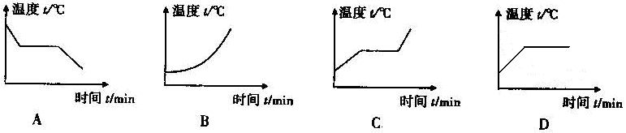
图1

5、下列家用电器中，功率约1kw的是
A、空调 B、台灯 C、洗衣机 D、电风扇
6、小刚在家搞卫生时，用20N的水平推力把重100N的沙发匀速推动了2m，则在此过程中重力所做的功是
A 40J B、200J C、0J D、240J
7、要增强螺线管的磁性，下列措施中不可行的是
A、插入铜棒 B、插入铁棒 C、增大电流 D、增加线圈匝数
8、下列说法错误的是
A、春暖花开时，闻到花的香味说明分子在永不停息地做无规则运动
B、0⁰C的物体不具有内能
C、锯木条时温度升高，说明做功可以改变物体的内能
D、铁丝很难被拉断说明分子间存在引力
9、下列常见的交通警告语中与惯性无关的是
A、严禁超载、超速行驶 B、禁止酒后驾车
C、保持车距 D、系好安全带
10、居民楼的楼道里，夜间只是偶尔有人经过，灯总是亮着将造成很大的浪费。科研人员利用“光敏”材料制成光控开关，它的作用是天黑时自动闭合；利用“声敏”材料制成声控开关，它的作用是当有人走动发出声音时自动闭合。如图2所示的电路中，属于楼道灯的电路是

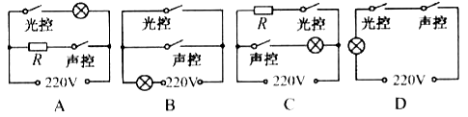
图2

11、下列关于安全用电的说法正确的是
A、控制灯泡的开关应串联在火线和灯泡之间
B、使用测电笔时手不要接触笔尾金属体，以防触电
C、家里的保险丝熔断，一定是电路发生了短路
D、在卫生间洗手后顺便用湿手按开关
12、下列关于力的说法中正确的是
A、水往低处流说明重力的方向是垂直向下的
B、静止在桌面上的书受到的支持力和对桌面的压力是一对平衡力
C、投球时，手的推力使篮球在空中继续飞行
D、用力提起一桶水感到手臂被向下拉说明物体间力的作用是相互的
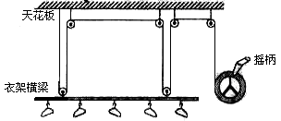
13、家用的手摇晾衣架如图3所示，它实际是由定滑轮和动滑轮组成的滑轮组。假设衣服和晾衣架的总重为100N，则静止时绳子自由端的拉力为（不计动滑轮重及摩擦）
图3
A、100N
B、50N
C、25N
D、20N

14、关于光现象的说法中正确的是
Ａ、当人靠近平面镜时，所成的像变大
B、平静的水面的“倒影”是虚像
C、“潭清疑水浅”是光的反射现象
D、绿色植物呈绿色是因为吸收了绿光
15、一物体轻放入盛满煤油的烧杯中，溢出重为0.2N的煤油，如果把这物体轻放入盛满水的烧杯中溢出的水重为（煤油的密度ρ=0.8 ×10³kg/m³）
A、等于0.2N B、大于0.2N C、小于0.2N D、不小于0.2N

2010年北海市初中毕业升学考试试卷
物 理
第Ⅱ卷（非选择题，共70分）
注意事项：
- 答题前，考生务必先将自己的姓名、准考证号用蓝、黑色墨水笔或圆珠笔填写在试卷左边的密封线内。
- 第Ⅱ卷是第5页至第10页。答题时，请用蓝、黑色墨水笔或圆珠笔将答案直接写在试卷上。

二、填空题（25分，每空1分。请将答案直接填写在题中横线上的空白处）
16、丝绸摩擦过的玻璃棒带 电，验电器是利用
的原理制成的。
17、2010年4月30日，上海世博会开幕式焰火晚会上，来自北海市合浦县某烟花出口公司的烟花在焰火盛会上大放异彩。燃放烟花时，我们总是先看到火光后听到声音，这是因为 ，焰火在上升过程
中 转化为 。（选填“动能”或“重力势能”）。
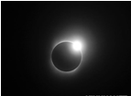
18、2009年7月22日上午，发生本世纪最重要的一次日全食如图4，我国是全
球最佳的观测地。日食现象的成因可以用光的
规律来解释，观测日食时用肉眼直视太阳很容易灼伤眼睛，这是因为人眼的晶状体相当于 镜，对光有 作用。
图4

19、2010年4月14日我国青海省玉树县发生7.1级地震，玉树位于海拔4200米左右的高原地区，许多救援人员到那里后出现了高原反应，这跟玉树地区海拔高，大气压 有关。
20、“北海海洋之窗”是国家4A级旅游景区，拥有目前国内最大的水族展缸如图5，圆缸直径11m，缸体高13m，设缸内水面距缸顶1m，则水对缸底的压强是
图5
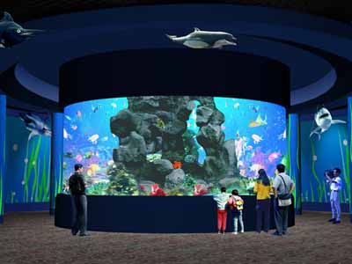
Pa；假设潜水员和装备总重为G，则潜水员站在缸底时对缸底的压力F G(选填“＞”、“=”、或“＜”)。

图5
21、2010年3月28日王家岭煤矿发生透水事故，被困井下约300米的矿工通过敲击钻杆向地面发出求救信号，使115人成功获救，创造了生命奇迹，这是利用了 比 传声效果好。
22、今年春天我国西南地区发生严重干旱，有关部门采取“人工降雨”的措施来缓解旱情。在云层上撒干冰，利用干冰的 （填物态变化名称）吸热使空气中的水蒸气凝结成水滴形成降雨。面对旱情，请你写出一种节约用水的方法 。
23、人们根据磁场对电流的作用发明了 机，利用电磁感应现象制成了
机。
24、2009年3月1日，嫦娥一号卫星进行了深度撞月试验。地面对卫星发出的撞月指令是通过 传递的；已知地球与嫦娥一号卫星的距离为3.9×10⁸m，那么地面发出的指令经 s后到达卫星。
25、完全燃烧0.3kg氢气所放出的热量为 J，如果这些热量全部被水吸收，可以使500kg、20℃的水温度升高 ℃（氢气的热值q=1.4×10⁸J/kg）
26、如图6所示，这是北海某公司生产的珍珠明目液，内有药液10ml，放在天平上称量其总质量，天平平衡时，右盘砝码数和游码的位置如图7所示，则该瓶珍珠明目液的总质量为 g，若空瓶质量为5.8g，则珍珠明目液的密度为 kg/m³


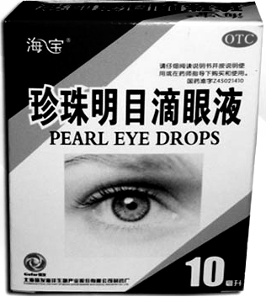
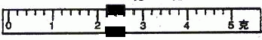
10g
5g
图7

图6
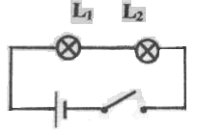
27、如图8所示电路，电源电压保持9V不变，小灯泡L₁标有“6V 3W” 字样，L₂标有“6V 6W”字样，开关闭合时电路中的电流I= ，通电2min灯L₂产生的热量是
图8

J。（小灯泡电阻不变）
三、实验探究题：（25分。28、29题每空1分，30、31题每空2分）
28、（1）如图9木块的读数为 cm
（2）用温度计测出冰箱冷冻室的温度如图10，示数为
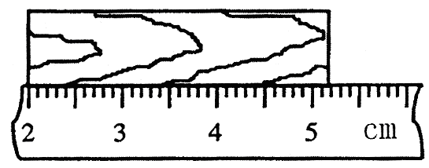

图9
图10
29、推箱子时，箱子越重越难推；人走在湿滑的路上容易滑倒，这些现象都与摩擦力有关，为了探究“摩擦力的大小与什么因素有关”，小华提出了以下几个猜想：
猜想1：可能与压力的大小有关
猜想2：可能与接触面的粗糙程度有关
猜想3：可能与接触面积的大小有关
于是他做了如图11所示的实验：

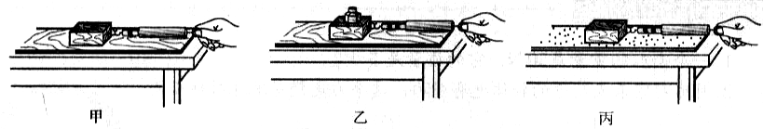
图11

- 为了验证猜想1，应选 两图进行研究。
- 由甲、丙两图，可得出的实验结论是
- 小华在甲图的基础上，要验证猜想3，他只需 就能得出滑动摩擦力的大小与接触面积的大小无关。
- 在实验中需 拉动木块。
- 生活中假如没有摩擦会怎样？（回答出一种合理的情景即可）

30、学校科技小组参加市科技创新大赛，研究光在水和玻璃中的反射规律和折射规律，从实验中得到如下数据，表1是光从空气射入水中的测量数据，表2是光从空气射入玻璃的测量数据：
表1
入射角α | 15° | 30° | 45° | 60°
反射角β | 15° | 30° | 45° | 60°
折射角γ | 11.3° | 22.1° | 35.4° | 40.9°
表2
入射角α | 15° | 30° | 45° | 60°
反射角β | 15° | 30° | 45° | 60°
折射角γ | 9.9° | 19.5° | 28.1° | 35.3°
（1）、分析表1的数据，可以得出结论
①
②
（2）对表1、表2的数据进行归纳分析，得出的结论是

31、LED（发光二极管）节能灯是一种现代高效节能灯具，它主要由可充电电源和LED灯组构成。小王和小明分别买了甲、乙两盏同品牌同型号的LED节能灯，上面标有“3V 0.9W”字样，但两灯价格相差很大。他们猜想，其中之一可能是假冒产品，于是他们用所学的知识进行检测鉴别：
（1）让两灯充满电，拆下两灯的可充电电源，用电压表测得两电源的电压都是3V；
（2）取两个完全相同的小灯泡（3V 6W）直接接在两充满电的电源上，甲灯电源可使小灯泡正常发光2小时，乙灯电源可使小灯泡正常发光1小时，可知
（选填甲灯或乙灯）电源较好；
（3）取一个6V的电池，按图12将甲、乙两灯的LED灯组接入电路，滑动变阻器足够大，开关S闭合前，变阻器的滑片应置于
点；合上开关，调节滑动变阻器，电压表读数为3V，电流表A₁、A₂的读数分别为I₁=0.3A，I₂=0.25A，则乙灯的功率为P_{乙}= W；
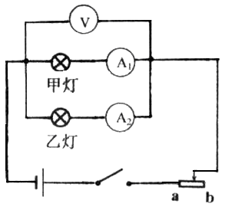
图12
（4）由以上检测可知， 肯定是假冒产品；
（5）经调查知，甲灯每盏12元，平均可用2年，乙灯每盏8元，平均可用3个月，你认为使用 （选填甲灯或乙灯）更合算。
（6）额定功率相同的白炽灯和LED灯正常发光时，白炽灯要比LED灯暗得多，你认为主要原因是 。
四、作图题：（4分，每小题2分）
32、（1）小磁针静止时的指向如图13所示，分别标出小磁针和通电螺线管的N极。
（2）如图14是用钓鱼竿钓鱼的示意图，O为支点，F₁为手对鱼竿的作用力，
请画出:①鱼线对钓鱼竿拉力F₂的示意图；②F₁的力臂l₁
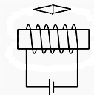
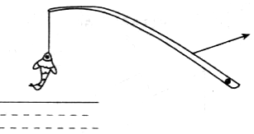
图13
F₁
O
图14

五、问答题：（4分）
33、阅读下列短文，从中找出2个与物理知识有关的短语或句子，并说明所涉及的物理知识。
“北海银滩”是国家4A级旅游景区，拥有“天下第一滩”的美誉。炎热的夏日，站在烫脚的细沙上，放眼望去，游人如织。有人开着海上摩托艇在竞相追逐；有人在玩沙滩排球；有人躲在太阳伞下吃冰棒解暑；有人在忙着用照相机拍照，留下这美好的瞬间。
示例：文中的句子：站在烫脚的沙滩上
物理知识：沙子的比热容小吸收相同的热量时升温快
（1） 文中的句子：
物理知识：
（2） 文中的句子：
物理知识：
六、综合应用题（12分。34题5分，35题7分。要求写出必要的文字说明、运算公式和计算步骤，答案必须写出数值和单位）
34、如图15所示电路，电源电压为12V保持不变，灯泡L标有“12V 6W”字样，滑动变阻器的最大阻值R₁=18Ω，R₀为定值电阻。
（1）闭合开关S_{1、}S₂，将滑动变阻器的滑片移至b点，电流表示数为1.5A，求R₀的阻值。
（2）闭合开关S₁，断开S₂，将滑动变阻器的滑片移至a点，求R₀两端的电压。
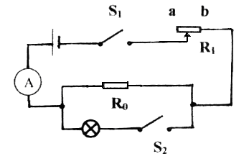
图15
L

35、太阳能是21世纪重点开发的新能源之一，北海市平均日照时间长，是应用太阳能的理想城市之一。某型号太阳能汽车，车上太阳能电池板的有效面积S=6m²，太阳光照射到电池板每平方米上辐射功率P₀=0.9kw，设太阳能汽车电池板电压为U=100V，对车上电动机提供的电流I=8A，若太阳能汽车正对太阳匀速行驶5分钟，求：
（1）这段时间内辐射到车上太阳能电池板的太阳能为多少J?
（2）如果在行驶过程中这辆车受到的阻力为80N，速度为8m/s，求这辆车的电动机将电能转化为机械能的效率。
（3）太阳能有什么优点？（说出两点即可）。



